Наблюдение за природой

Подготовила: Корионова Т. В.
МДОАУ «Детский сад № 15»
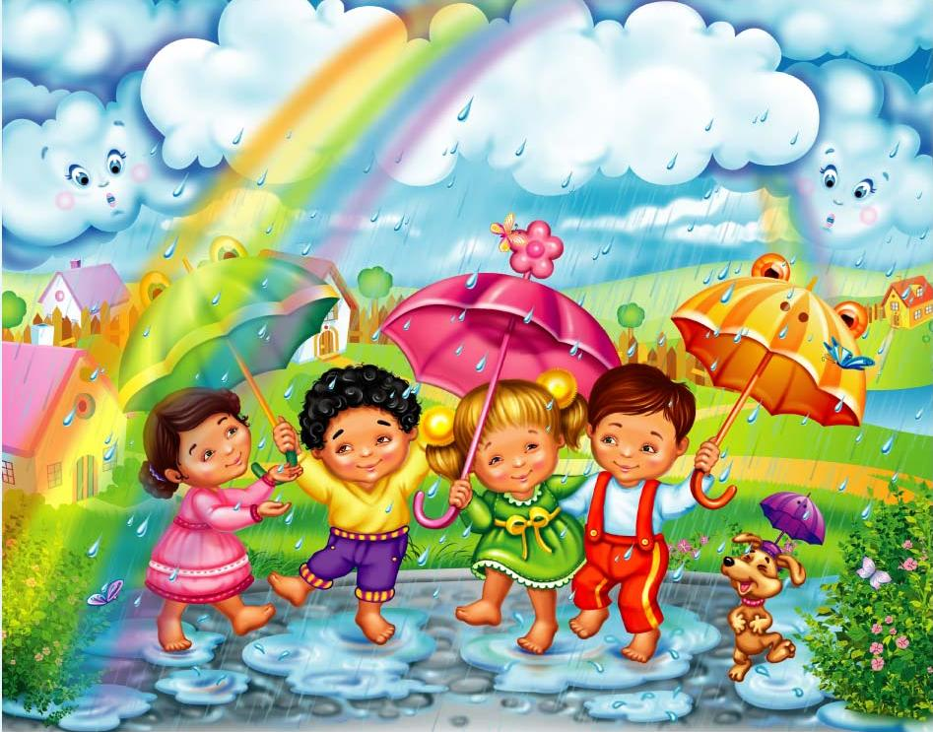

Для того, чтобы увидеть первые цветы или заиндевевшую березу необязательно ходить в лес, достаточно посмотреть вокруг, и вы с ребенком всегда найдете объект для наблюдения. Необходимо поддерживать в малыше живой интерес к природе.
Наблюдения за живой и неживой природой, за природными сезонными изменениями развивают в детях память, внимательность, умение видеть красивое и воспитывают бережное и вдумчивое отношение к окружающему миру.

Осенние прогулки
Гуляя на улице, обращайте внимание ребенка на то, что изменилось по сравнению с летом:
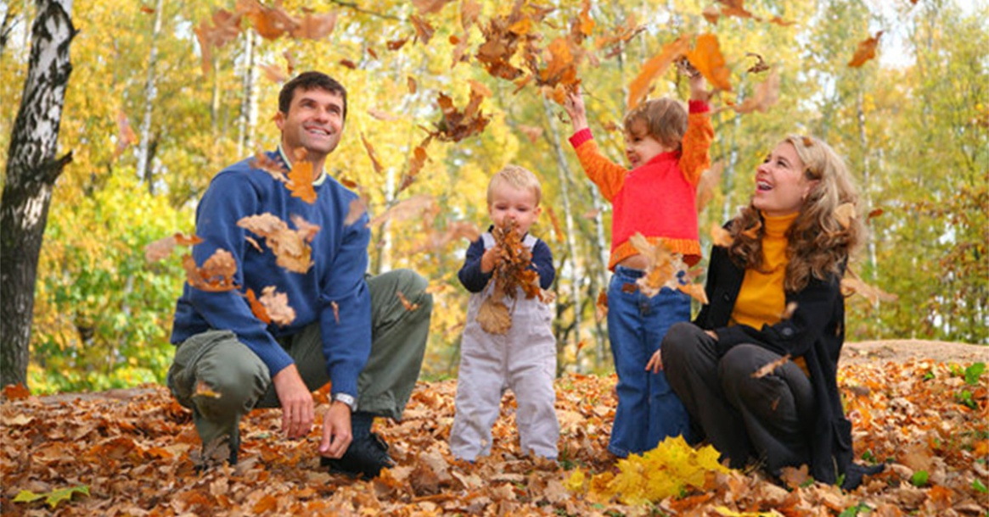
- Скажите ребенку: «Помнишь, летом было жарко и тепло, а сейчас как стало?»
Поговорите о летней и осенней одежде: «Когда летом было жарко, мы ходили в футболках и шортах, а что мы теперь одеваем?»
- Объясните, почему стало холоднее (на небе – серые тучи, они мешают солнцу светить).
- Во время дождя скажите ребенку, что погода «хмурится», на небе тучи. Предложите ему подставить ладошку: «Чувствуешь, как капают капельки дождя «кап-кап-кап»?»
- Обратите внимание ребенка, что после дождя на дорогах лужи и надо надевать резиновые сапоги.
- Спросите: «Какого цвета стали листья на деревьях?».
- Обратите внимание на сильный ветер, он сдувает листья с деревьев, получается листопад. Во время ветреной погоды можно поиграть с «вертушкой».
- Предложите ребенку послушать пение птиц. Не слышно. Многие птицы улетают в теплые края. Объясните малышу, почему они вынуждены покидать свои дома (нет корма и холодно). Покажите стаи улетающих птиц.
- Спросите: «Видно ли бабочек, жучков, мух?». Что-то нет их. Расскажите, что насекомые осенью прячутся в щели домов, под кору деревьев, под опавшую листву и спят там до прихода весны.
- Поговорите о том, как звери готовятся к зиме: белка запасает грибы и орехи, медведь наедается перед спячкой, делает себе берлогу.
- Поздней осенью, выйдя на утреннюю прогулку, обратите внимание крохи на иней и на лужи, покрывшиеся корочкой льда.
- Почитайте ребенку стихи на тему осени; например, такие: К. Бальмонт «Осень», А.Кольцов «Дуют ветры», С.Михалков «Овощи», М.Ходякова «Если на деревьях листья пожелтели», И. Винокуров «Ходит осень».

Зимние прогулки

Во время прогулок обращайте внимание малыша на следующее:
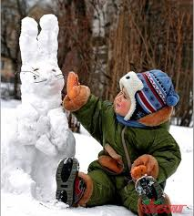
- Обратите внимание на то, как холодно на улице - надо надевать очень теплые куртки, штаны, шапки, варежки, сапоги.
- Спросите: «Видно ли солнце на небе? Греет ли оно?» (солнце светит редко, а если и показывается, то не греет).
- Понаблюдайте за падающими снежинками. Поймайте их на руку.
- Поговорите с ребенком о снеге: какого он цвета? Где лежит снег? (Везде: на дорогах, домах, машинах – все в белом снегу).
- Расскажите малышу, что когда снег липкий, то из него хорошо лепить снеговиков, полепите снежные фигурки, когда снег будет липким.
- Вспомните медведя, который сейчас спит в теплой берлоге под снегом. А заяц, лиса и волк не спят. Им голодно и холодно. Расскажите, что зимой шубка у зайца становится белой, чтобы волкам и лисам было трудно его заметить.
- Предложите крохе: «Посмотри, есть на деревьях листики?». Деревья стоят голые.
- Понаблюдайте за заснеженными деревьями, выберите, какое из них самое красивое.
- Сходите с ребенком на водоём: «Помнишь, летом тут была вода, а теперь твердый лёд.
- Обратите внимание ребенка на птиц: ворон, галок, воробьев, голубей, синиц. Они слетаются поближе к человеческому жилью. Сделайте с малышом кормушку, подкладывайте в неё корм и наблюдайте за прилетающими птицами. Какие птицы чаще всего прилетают?
- Можно почитать малышу следующие стихи о зиме: А.Фет «Чудная картина», О.Высотская «Пришла зима с морозами», И. Суриков «Зима настала», И. Никитин «Встреча зимы», Е.Нилова «Зимушка – чудесница», Д.Попов «Пришла весна», А.Прокофьев "Зимушка-зима» и прочее.

Весенние прогулки

Гуляя на улице, обращайте внимание ребенка на следующие моменты:
- Подставьте вместе лицо под солнечные лучи. Тепло! Солнце начинает светить ярче, становится теплее.
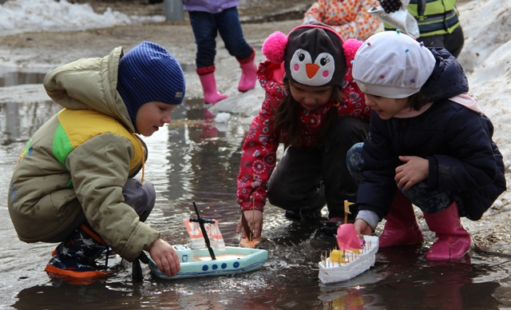
- Расскажите малышу о том, что скоро можно будет надевать легкие куртки, шапки, ходить без варежек и т.д.
- Понаблюдайте вместе с ребенком за сосульками. Какие они? Длинные и короткие, толстые и тонкие, прозрачные, твердые, холодные. Солнце нагревает сосульки, и с них начинает капать вода – «кап-кап-кап», получается капель. Послушайте эти звуки.
- Понаблюдайте, как тает снег, его становится всё меньше и меньше, он превращается в водичку, лужи, на дорогах становится слякотно. Можно делать лопаткой канавки, чтобы в них уходила вода.
- Обратите внимание ребенка, как на деревьях набухают почки, объясните, что из них скоро появятся листочки. Можно принести одну веточку домой, поставить её в воду и понаблюдать, как почки распустятся и превратятся в литья.
- Ребенка очень порадуют первые цветы, в городе это мать-и-мачеха. Рассмотрите их, поговорите, какого они цвета, как пахнут, какой у них стебель. (Если представится возможность, покажите крохе подснежники).
- Послушайте вместе с малышом веселое щебетание птиц. Покажите ребенку грача – первую птицу, возвращающуюся домой из теплых стран. Понаблюдайте за его важной походкой.
- Обратить внимание ребенка, что появляются насекомые – бабочки, мошки, комары.
- Расскажите малышу, что в лесу после зимней спячки проснулся медведь, что шубка у зайца опять стала серой, что у лисички родились лисята, у волчицы – волчата.
- Почитайте малышу стихи о весне: А. Плещеев «Сельская песня», «Весна», М.Садовский «Сердитый снег», С.Маршак «Снег теперь уже не тот», А.Леонтьев «Кап-кап-кап», И.Токмакова «К нам весна шагает», Ф.Тютчев «Зима не даром злится» и прочее
Летние прогулки
Во время долгих летних прогулок обращайте внимание ребенка на следующие моменты:

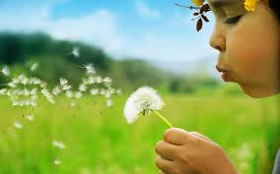
- Поговорите о том, что летом солнце светит ярко и греет - становится жарко. Теперь можно ходить в шортиках и юбочках и подолгу гулять.
- Обратите внимание, что деревья стоят зелеными: «Посмотри, как много на деревьях зеленых листьев».

- Скажите: «Летом появляется много ягод, фруктов и овощей». Вспомните с ребенком, что он уже пробовал этим летом. Можно рассмотреть ассортимент овощных прилавков магазина.
- Расскажите ребенку, что летом птицы высиживают птенцов, кормят их мошками и червячками, учат летать.
- Заметьте, что летом много насекомых: бабочек, божьих коровок, мух, комаров и т.д. Понаблюдайте за ними. Отметьте их размеры, окраску, отличительные особенности. Например, у божьей коровки есть точки, у бабочки четыре красивых крыла и т.д.
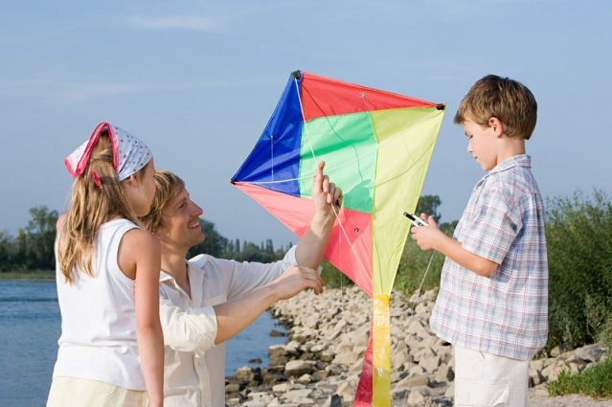
- Летом вам наверняка удастся хотя бы один раз увидеть радугу. Расскажите, что радуга состоит из семи разноцветных дуг.
- Летом распускается много цветов. Предлагайте ребенку рассматривать их, нюхать.
- Почитайте малышу стихи о лете. Например, такие: Л. Шмидт «Чем пахнет лето?», А. Шибаев «до чего хорош денёк», В. Балашов «Что такое лето?», Я. Аким «Хочешь посмотреть на лето?», И. Суриков «Ярко солнце светит».

